Organisatiecultuur van ZIN volgens het UI-model van Edgar Schein
De organisatiecultuur van ZIN is geanalyseerd aan de hand van het UI-model van Edgar Schein (House of control, z.d.), dat cultuur in drie lagen beschrijft: artefacten, waarden en basisassumpties. Dit model helpt om zowel zichtbare als onzichtbare aspecten van de cultuur te begrijpen. Dit is gedaan aan de hand van het perspectief van de student, maar ook door verschillende elementen voor te leggen aan interne stakeholders binnen ZIN aangezien hun kijk hierop ook erg waardevol is.

1. Artefacten – zichtbare en hoorbare elementen
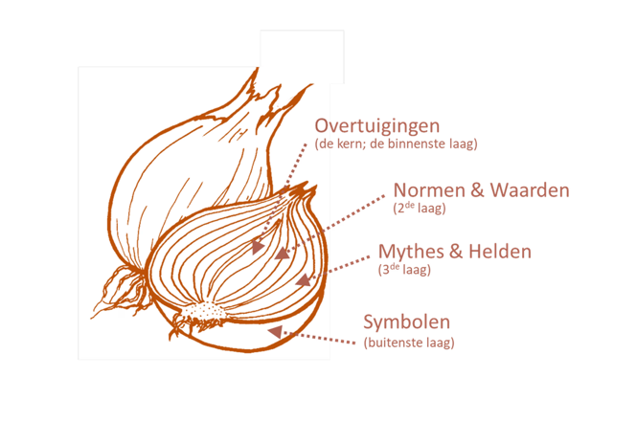
De meest zichtbare aspecten van ZIN zijn de fysieke omgeving, kleding, rituelen en communicatie. ZIN is gehuisvest in een oud en voormalig klooster, waar tot op de dag van vandaag nog steeds fraters rondlopen. Het kantoor en de operations bevinden zich in hetzelfde gebouw, wat zorgt voor een bijzondere en historische sfeer. Het interieur is modern en designgericht (hier en daar wel wat gedateerd), wat een contrast vormt met de historische elementen.
Het personeel draagt verschillende kleding: medewerkers van operations dragen een witte blouse met schort, het ZIN-team (medewerkers met een beperking) een blauwe polo, en de kantoorcollega’s zijn casual zakelijk gekleed. Deze verschillen in kleding maken de verschillende functies zichtbaar, maar dragen ook bij aan een gemoedelijke en herkenbare werkomgeving.
Rituelen zijn belangrijk in de dagelijkse omgang. Zo is het gebruikelijk dat iedereen koffie meeneemt voor het team, en komen medewerkers van het ZIN-team regelmatig langs om even te praten. Daarnaast wordt er gezamenlijk geluncht, wat de samenwerking en sociale cohesie bevordert. Na de lunch lopen sommige medewerkers nog een rondje of gaan roken, wat informeel contact stimuleert. De communicatie binnen het team wordt gekenmerkt als gemoedelijk en vriendelijk, en medewerkers zijn over het algemeen respectvol naar elkaar.
Het bedrijf telt ongeveer 60 medewerkers, van wie de meeste niet fulltime werken; dit betekent dat de organisatie sterk afhankelijk is van deeltijd- of flexibele inzet. Dit aspect beïnvloedt de dynamiek en planning binnen teams, maar draagt bij aan een informele en flexibele werkcultuur.

2. Waarden – expliciete overtuigingen en gedragsregels
ZIN positioneert zichzelf als een rustlocatie, waar gasten kunnen ontspannen in een mooie, serene omgeving. Deze kernwaarde van rust wordt niet alleen in de inrichting en het landgoed weerspiegeld, maar ook in concrete keuzes zoals het niet afspelen van muziek. Muziek wordt bewust vermeden om de rust te bewaren en omdat er geen BUMA/Stemra-verplichtingen zijn.
Het gedrag van medewerkers wordt geacht netjes en gastgericht te zijn, waarbij respect voor de gast centraal staat. Tegelijkertijd zijn er grenzen aan het soort gasten en activiteiten: uitbundige en luidruchtige feestjes zijn bijvoorbeeld niet toegestaan, om de rustige sfeer te behouden. De aanwezigheid van het compassiefonds benadrukt bovendien dat ZIN sociale waarden hoog in het vaandel heeft staan (ZIN, z.d.).
Het team bestaat uit mensen met verschillende achtergronden, wat zorgt voor een gevarieerde samenstelling van medewerkers. De waarden van ZIN zijn vooral gastgerichtheid, rust en respect, waarbij het gedrag van medewerkers wordt afgestemd op de serene en zorgvuldige sfeer die het landgoed uitstraalt. Daarbij is het van belang om een goede afspiegeling te hebben van alles waar wij ons mee bezig houden. En dan zonder het feit dat er een verschil

3. Basisassumpties – diepgewortelde overtuigingen
De diepere laag van de cultuur bij ZIN heeft betrekking op de manier waarop beslissingen worden genomen en hoe de leiding binnen de organisatie wordt vormgegeven. Directeur Gerie speelt hierin een centrale rol. Medewerkers krijgen over het algemeen ruimte om hun werkzaamheden zelfstandig uit te voeren, terwijl de directeur tegelijkertijd betrokken blijft bij belangrijke beslissingen. Deze combinatie van betrokken leiderschap en sturing zorgt voor duidelijkheid, al kan het soms leiden tot onrust wanneer veranderingen onverwacht worden doorgevoerd.
De basisassumptie is dat de leiding zorgt voor duidelijkheid en structuur, maar er is een spanning tussen autonomie en hiërarchie. Medewerkers nemen aan dat belangrijke beslissingen centraal worden gestuurd, terwijl er tegelijkertijd ruimte is voor eigen invulling in de dagelijkse werkzaamheden. Deze hiërarchische structuur en de onverwachte manier waarop beslissingen soms worden uitgevoerd, benadrukken dat er een bewuste spanning is tussen vrijheid en controle binnen de organisatie.

Conclusie
Het UI-model laat zien dat de organisatiecultuur van ZIN sterk beïnvloed wordt door de unieke locatie, de duidelijke waarden rondom rust en gastgerichtheid, en een hiërarchische maar persoonlijke besluitvorming. De zichtbare artefacten, zoals kleding, rituelen en communicatie, sluiten aan bij de waarden van rust, respect en inclusiviteit, terwijl de diepere aannames over hiërarchie en leidinggeven de dagelijkse werking van de organisatie sturen.
De organisatie is relatief klein, met ongeveer 60 medewerkers die allemaal deeltijd werken, wat bijdraagt aan flexibiliteit maar ook aan uitdagingen in consistentie en planning. De cultuur bevordert een rustige, sociale en gastgerichte werkomgeving, maar kent ook potentiële spanningspunten rondom hiërarchie en besluitvorming.
ZIN kent als organisatie een bijzondere cultuur met een gelaagde structuur. Het bedrijf bestaat uit meerdere niveaus, waarbij elke afdeling zijn eigen ‘leider’ heeft. Dit maakt het soms ingewikkeld, omdat er met verschillende afdelingen rekening moet worden gehouden, die allemaal hun eigen visie en belangen hebben. Daarom is het essentieel dat er helder wordt gecommuniceerd, dat drijfveren duidelijk worden uitgesproken en dat er ruimte blijft voor verbetering en verandering.
Hierbij is het onwijs belangrijk dat hier rekening mee wordt gehouden want bij het niet doen/uitvoeren zal zorgen voor frictie en irritatie. En dit zorgt dan weer voor starheid.
Hierbij is het van belang om een splitsing te maken tussen alles waar op ingespeeld moet worden en wat er minder van belang is voor het dan wel niet verkiesbaar stellen van het stukje en de vraag van of het mogelijk is om hier rekening mee te moeten houden.

